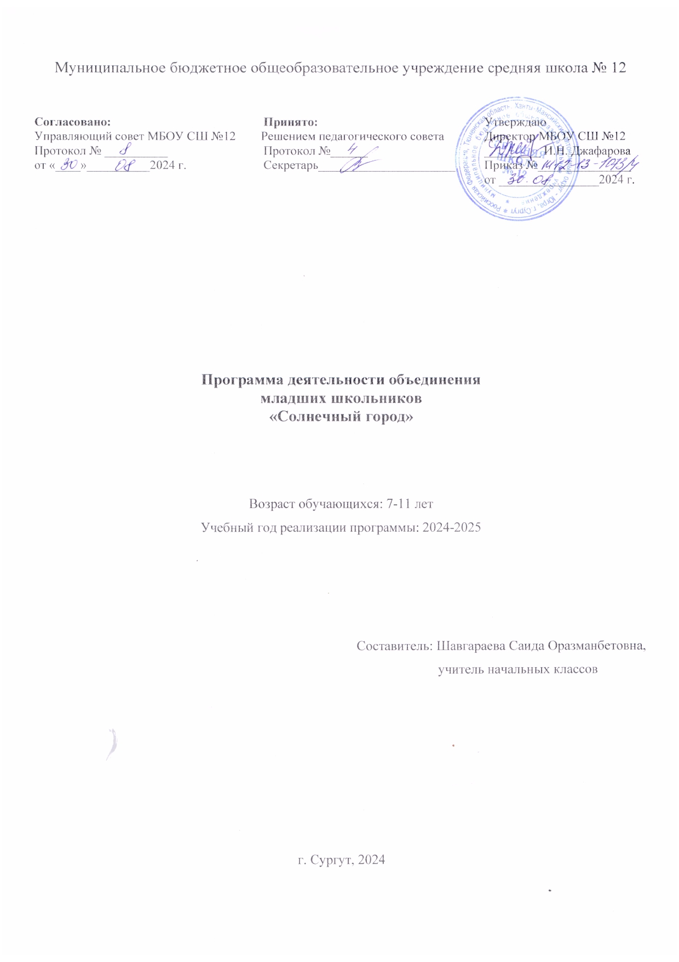
ПОЯСНИТЕЛЬНАЯ ЗАПИСКА

Актуальность
В настоящее время все чаще поднимается вопрос о воспитании младших школьников. Основной целью деятельности современной начальной школы является обеспечение целостного развития личности ребенка, формирование общих познавательных способностей и эрудиции, становление элементарной культуры деятельности, развитие готовности к самообразованию и коммуникативных умений.
Ребенок приходит в школу, уже имея многие личностные качества, но развитие личности – процесс длительный, он идет в течение всей жизни. Начальная школа вносит в этот процесс существенный вклад. Поэтому в этот период особенно важна грамотная, целенаправленная образовательная работа по формированию детской личности. Младший школьник – существо творческое, стремящееся к самовыражению, к реализации своих способностей.
Предпосылкой личностного развития младшего школьника может стать детское объединение, как целостная система урочной и внеурочной деятельности. Детское объединение является одной из форм взаимодействия учителей и обучающихся в целях совершенствования процесса обучения и воспитания, самореализации и социализации личности в современном обществе.
Перечитывая сказки Носова Н.Н. «Приключения Незнайки и его друзей» и «Незнайка в Солнечном городе», возникла идея - назвать программу деятельности объединения младших школьников «Солнечный город», в котором малыши и малышки (именно так зовут жителей этого города) живут по своим правилам, со своим взглядом на окружающий мир. Персонажи этих сказок очень похожи на наших мальчиков и девочек. Их поступки и дела во взаимодействии с разнообразными видами деятельности, с творчеством и педагогическим мастерством учителей помогут ребятам в освоении нравственных ценностей, новых социальных ролей, в накоплении опыта самодеятельности, самореализации.
Предлагаемая программа является подпрограммой воспитательной системы школы, поскольку она является логичным дополнением и условием реализации целевой программы развития.
Программа «Солнечный город» предусматривает реализацию по пяти основным направлениям развития личности:
- спортивно-оздоровительное,
- общеинтеллектуальное,
- общекультурное,
- социальное,
- духовно - нравственное,
с включением школьников в различные виды деятельности, способствующие формированию нравственных ценностей, основных компетенций (коммуникативной, информационной, проблемной), социализации личности обучающихся.
Программа предоставляет возможность ребенку познать мир и проявить свою индивидуальность через активное включение в дела и мероприятия класса и образовательной организации. Программа позволяет обучающимся продемонстрировать и реализовать свои способности, удовлетворить свои интересы, развить коммуникативные навыки, скорректировать межличностные отношения в детском коллективе, включиться в деятельность органов ученического самоуправления.
Отличительной особенностью данной программы является то, что она рассчитана на работу педагога с отдельно взятым классом и позволяет педагогу:
- оптимизировать нагрузку учащихся во внеурочное время,
- использовать потенциал школьного пространства для построения воспитательного процесса в соответствии с требованиями ФГОС,
- использовать имеющийся в образовательной организации опыт и школьные традиции для вовлечения учащихся в социально - значимые дела.
Цель программы: формирование качеств личности младшего школьника, способности к самоопределению, саморазвитию и самореализации в обществе с учетом возраста, интеллекта и интересов ребенка.
Задачи:
- Создание условий для интеллектуального, нравственного, эстетического, физического самовыражения личности школьника, его развития.
- Создание условий для творчества, в которых каждый ребенок находит себе дело по душе и получает возможность на практике закрепить свое отношение с окружающим миром, проявить себя, пережить радость успеха, общественного признания.
- Способствование развитию у детей осознания себя гражданином России, формированию основ гражданской, социальной и правовой культур.
- Создание условий для сохранения и укрепления здоровья учащихся
- Содействие защите прав, достоинства и интересов детей.
Срок реализации программы: 3 года
Адресат программы: дети в возрасте 7-11 лет.

Самая большая гордость Солнечного города - его жители, малыши и малышки (можно просто-коротышки):
Знайка.
Нет в мире любопытней коротышки –
Об этом знают в городе малышки.
Всё видеть, слышать Знайка должен первым;
Учёбе, делу, служит очень верно!

Медуницы и Пилюлькины. Это те ребята, которые очень заботятся о здоровье своих друзей. Они очень любят природу и берегут ее.
Все рецепты Медуницы
Не такие, как в больнице:
Знает свой она состав
Из кореньев и из трав.

Торопыжки.
Он первый чемпион по спорту,
Он чуть заря – и к теннисному корту.
Зовет друзей своих он на зарядку:
«А ну-ка, стройся! Рассчитайся по порядку!»

Винтики и Шпунтики.
У Винтиков и Шпунтиков золотые руки.
Коротышкам этим вовсе не до скуки:
Пилят, точат, клеят, шьют-
Замечательно живут.

Гусли и Цветики
Им день без творчества нельзя прожить.
Стихи и музыка- какая радость в этом.
И не приходится друзьям тужить
Как хорошо быть музыкантом и поэтом!

Тюбики.
Бех них был серым этот мир.
Художник Тюбик-наш кумир
Он в руки кисточку берет,
В мир удивительный ведет!

Синеглазки и Кнопочки.
Подружки Кнопочки и Синеглазка –
Любители читать рассказы, сказки.
Всегда за книгой и в кино
И не пропустят ничего.

СОДЕРЖАНИЕ ПРОГРАММЫ

Основные технологии, используемые при реализации данной программы, ориентированы на индивидуальные возможности ребенка, развитие его личности через включение в различные виды деятельности:
- технология коллективной творческой и организаторской деятельности;
- методы проектной деятельности;
- методики предметных, сюжетных, ролевых, деловых, имитационных игр;
- здоровьесберегающие информационно - обучающие методики;
- информационные и коммуникативные технологии.
В Концепции духовно - нравственного развития и воспитания, и развития личности гражданина России говорится: «наиболее системно, последовательно и глубоко духовно - нравственное развитие и воспитание личности происходит в сфере общего образования, где развитие и воспитание обеспечено всем укладом школьной жизни». †
Ценностные установки духовно - нравственного развития и воспитания согласуются с традиционными источниками нравственности, которыми являются следующие ценности:
- патриотизм (любовь к России, к своему народу, к своему городу; служение Отечеству);
- социальная солидарность (свобода личная и национальная; доверие к людям, институтам государства и гражданского общества; справедливость, милосердие, честь, достоинство);
- гражданственность (правовое государство, гражданское общество, долг перед Отечеством, старшим поколением и семьей, закон и правопорядок, межэтнический мир, свобода совести и вероисповедания);
- семья (любовь и верность, здоровье, достаток, почитание родителей, забота о старших и младших, забота о продолжении рода);
- труд и творчество (творчество и созидание, целеустремленность и настойчивость, трудолюбие, бережливость);
- наука (познание, истина, научная картина мира, экологическое сознание);
- искусство и литература (красота, гармония, духовный мир человека, нравственный выбор, смысл жизни, эстетическое развитие);
- природа (жизнь, родная земля, заповедная природа, планета Земля);
- человечество (мир во всем мире, многообразие культур и народов, прогресс человечества, международное сотрудничество).

Формы реализации воспитательной работы:
- прогулки на свежем воздухе, спортивные мероприятия, игры, развлечения, вечера отдыха;
- чтение книг, беседы, классные часы, просмотр мультфильмов, телепередач;
- посещение выставок музеев, концертных залов, путешествия, поездки;
- трудовая, техническая, спортивно – игровая, художественно – театральная, научно-исследовательская, прикладная деятельность;
- клубно-кружковая работа, деятельность творческих мастерских, встречи с интересными людьми; дискуссионные формы работ, посиделки;
- уроки досуга, творчества, общения.

Календарно-тематическое планирование

Осень - это время года, когда в полной мере могут реализовать свои способности Знайки, Цветики и Гусли. Они и их друзья принимают участие в таких делах:

Дата | Направление | Мероприятие | Форма  реализации
сентябрь | Духовно - нравственное | «Уроки милосердия и доброты» | кл.час
сентябрь | Спортивно-  оздоровительное | День здоровья | соревнование
сентябрь | Духовно - нравственное | «Моя гражданская позиция» | беседа
сентябрь | Социальное | Конкурс - выставка поделок из природного материала: «И снова в моем крае пора золотая» | конкурс
сентябрь | Общекультурное | Наш портфель | игра-экспромт
октябрь | Духовно - нравственное | «День пожилых людей». | кл.час
октябрь | Общекультурное | Нам года - не беда | праздник
октябрь | Духовно - нравственное | «Все мы разные - все мы вместе!» | кл.час
октябрь | Общекультурное | Вообразилия | конкурс сочинителей
октябрь | Общекультурное | Осенний бал. «Осенний листопад» | концерт
ноябрь |  | Мульти-Пульти | Интеллектуально-развлекательная игра
ноябрь | Общекультурное  Социальное | Самое прекрасное слово- мама | Литературно-музыкальная композиция

Зимой активно работают на благо своего города и для собственного развития Торопыжки, Кнопочки и Тюбики. Со своими друзьями они участвуют:

Дата | Направление | Мероприятие | Форма  реализации
декабрь | Спортивно-  оздоровительное | Беседы: «Стоп! Внимание, народ!  На дороге гололёд!» | беседа
декабрь | Духовно - нравственное | История Сургута. Я-гражданин России | беседа
декабрь | Духовно - нравственное | Родной край. Тайга. | игра-путешествие
декабрь | Общекультурное  Социальное | Дизайн – конкурс новогодних костюмов | конкурс
декабрь | Общекультурное  Социальное | Новогодний бал «Новогодняя сказка» | концерт
декабрь | Общеинтеллектуальное | «В царстве гигиены», «О пользе физкультуры», «Мы – здоровое поколение» | игра
декабрь | Общекультурное | Волшебный мир руками детей | выставка детского творчества
январь | Спортивно-  оздоровительное | Игры на свежем воздухе.  Конкурс на лучшую снежную фигуру во дворе школы | игры
январь | Общекультурное  Социальное | «Мир профессий».  Защита презентаций «Моя будущая  профессия». | кл.час
январь | Духовно - нравственное | Экскурсия в краеведческий музей | экскурсия
февраль | Спортивно-  Оздоровительное.  Общекультурное | Смотр - конкурс строя и песни | конкурс
февраль | Общекультурное  Социальное | Конкурс стихотворений о войне: «Строки, опалённые войной». | конкурс
февраль | Общекультурное  Социальное | Беседы в классах, посвященные Дню  защитников Отечества. Конкурс рисунков | конкурс
февраль | Общеинтеллектуальное | Уроки мужества  «А ну-ка мальчики!» | кл.час  соревнование

С наступлением весны в Солнечном городе начинаются приготовления к:
Дата | Направление | Мероприятие | Форма  реализации
март | Спортивно-  оздоровительное  Общеинтеллектуальное | Уроки безопасности. «Человек и экология».  Профилактические беседы «Не хотите быть в беде, соблюдайте ПДД!». Викторины по ПДД. | кл.час  викторина
март | Общекультурное  Социальное | Хобби-клуб | выставка
март | Общекультурное  Социальное | Мисс солнечнго города | шоу-программа
март | Общеинтеллектуальное | О, счастливчик! | Интеллектуальная  игра
Апрель | Общеинтеллектуальное | Космические приключения: «В  мире космоса». | викторина
Апрель | Социальное | Акция «Здравствуй, пернатый  друг» | акция
май | Духовно - нравственное  Социальное | Урок мужества «Давайте люди,  никогда об этом не забудем» | кл.час
май | Духовно - нравственное  Социальное | Фотовыставка «Мой прадед – герой» | выставка
май | Духовно - нравственное  Социальное | Акция «Окна победы» | акция
май | Общеинтеллектуальное | «Вот и стали мы на год взрослей…» | игра
май | Общекультурное | Укрась территорию школы | трудовой десант
май | Спортивно – оздоровительное  Общекультурное | «День защиты детей» | игра

Впереди лето. А это значит – время еще раз напомнить малышам о бережном отношении к природе, ко всему окружающему. Здесь коротышки узнают о замечательных растениях и животных нашей планеты. Экологи школы расскажут о том, что может сделать каждый житель Земли для сохранения красоты мира.

Дата | Направление | Мероприятие | Форма  реализации
июнь | Духовно - нравственное  Социальное | Я-житель планеты Земля | Беседа
июнь | Общекультурное | День Земли | Праздник
июнь | Общекультурное | Береги природу-наш дом | Конкурс рисунков
июнь | Общекультурное | Природа в поэзии | Конкурс стихотворений
июнь | Социальное | Укрась кусочек планеты. Цветник у школы | Озеленение территории
июнь | Общекультурное  Социальное | Пусть всегда будет солнце | Экологический вечер
июнь | Общеинтеллектуальное | Путешествие в Природоград | Игра

Планируемые результаты деятельности

Личностные результаты

В области социального развития:
- ценностное отношение к России, своему народу, своему краю;
- опыт ролевого взаимодействия и реализации гражданской, патриотической
позиции;
- опыт социальной и межкультурной коммуникации;
- начальные представления о правах и обязанностях человека, гражданина,
семьянина, товарища.

В области духовно - нравственного развития:
- развитие нравственных чувств и этического сознания:
- нравственно-этический опыт взаимодействия со сверстниками, старшими и
младшими детьми, взрослыми в соответствии с общепринятыми нравственными нормами;
- неравнодушие к жизненным проблемам других людей, сочувствие к человеку, находящемуся в трудной ситуации;
- способность эмоционально реагировать на негативные проявления в детском обществе и обществе в целом, анализировать нравственную сторону своих поступков и поступков других людей;
- уважительное отношение к родителям (законным представителям), к старшим, заботливое отношение к младшим;
- знание традиций своей семьи и образовательного учреждения, бережное отношение к ним.
В области общеинтеллектуального развития:
- развитие трудолюбия, творческого отношения к учению, труду, жизни;
- первоначальные навыки трудового творческого сотрудничества со сверстниками, старшими детьми и взрослыми;
- осознание приоритета нравственных основ труда, творчества, создания нового;
- первоначальный опыт участия в различных видах общественно полезной и личностно значимой деятельности;
- потребности и начальные умения выражать себя в различных доступных и привлекательных для ребёнка видах творческой деятельности;
- мотивация к самореализации в социальном творчестве, познавательной и практической, общественно полезной деятельности.
В области спортивно-оздоровительного направления:
- ценностное отношение к здоровью и здоровому образу жизни;
- первоначальный личный опыт здоровьесберегающей деятельности;
- первоначальные представления о роли физической культуры и спорта для здоровья человека, его образования, труда и творчества;
В области общекультурного развития:
- ценностное отношения к прекрасному, формирование представлений об эстетических идеалах и ценностях;
- первоначальные умения видеть красоту в окружающем мире;
- первоначальные умения видеть красоту в поведении, поступках людей;
- первоначальный опыт эстетических переживаний, наблюдений эстетических объектов в природе и социуме;
- первоначальный опыт самореализации в различных видах творческой деятельности, формирование потребности и умения выражать себя в доступных видах творчества;
- мотивация к реализации эстетических ценностей в пространстве образовательного учреждения и семьи.
Воспитательным результатом участия ребенка во внеурочной деятельности должны стать духовно-нравственные приобретения, которые помогут ему адаптироваться в основной школе и раскрыть свои личные творческие способности. Обобщенный результат образовательной деятельности начальной школы как итог реализации общественного договора фиксируется в портрете ее выпускника: *
- умеющий учиться, способный организовать свою деятельность, умеющий пользоваться информационными источниками;
- владеющий опытом мотивированного участия в конкурсах и проектах регионального и международных уровней;
- обладающий основами коммуникативной культурой (умеет слушать и слышать собеседника, высказывать свое мнение);
- любознательный, интересующийся, активно познающий мир;
- владеющий основами умения учиться, способный к организации собственной деятельности;
- любящий свой край и свою Родину;
- уважающий и принимающий ценности семьи и общества;
- готовый самостоятельно действовать и отвечать за свои поступки перед семьей и школой;
- доброжелательный, умеющий слушать и слышать партнера, умеющий высказать свое мнение;
- выполняющий правила здорового и безопасного образа жизни для себя и окружающих.
Метапредметные результаты:
- способность обучающегося принимать и сохранять учебную цель и задачи;
- самостоятельно преобразовывать практическую задачу в познавательную;
- умение планировать собственную деятельность;
- умение контролировать и оценивать свои действия, вносить коррективы в их выполнение на основе оценки и учёта характера ошибок, проявлять инициативу и самостоятельность в обучении;
- умение осуществлять информационный поиск, сбор и выделение существенной информации из различных информационных источников;
- способность к осуществлению логических операций сравнения, анализа, обобщения, классификации по родовидовым признакам, к установлению аналогий, отнесения к известным понятиям;
- умение сотрудничать с педагогом и сверстниками при решении учебных проблем, принимать на себя ответственность за результаты своих действий.
Предметные результаты.
В результате освоения данной Программы, обучающиеся смогут применить на
практике систему предметных знаний и осуществить действия с предметным содержанием в соответствии с ООП НОО образовательной организации.

Список литературы
1. Основы педагогики. Введение в прикладную философию. С. Гессен – М., 2005г.
2. Как вести за собой. Большая книга вожатого. Л. Маленкова – М, 2004г.
3. Социальная педагогика, А. Мудрик, Учебник – М. 2007г.
4. Воспитать человека. Сборник нормативно-правовых, научно-методических, организационно-практических материалов по проблемам воспитания, В. Бедрина – М, 2002г.
5. Конвенция о Правах ребенка.
6. Конституция Российской Федерации.
7. Новая цивилизация от А до Я, И. Комарова, - М. , 2002г.
8. Разноцветный мир детства. Детские общественные организации, Учебное пособие, А. Волохов – М., 2009г.
9. Детское общественное объединение в системе социального воспитания детей и юношества. Учебно-методическое пособие, А. Алиева – М., 2007г.
10. Периодическая печать: журнал «Народное образование, 2009г,
11. Журнал «Воспитание школьников» №2, №4, 2008г
12. Журнал «Классный руководитель» 2006г.

